Pressmeddelande
2011-05-27

Statistik från Hemnet:
Rekordhögt utbud av fritidshus i Tomelilla
Semesteridyllen Österlen är en av Sveriges populäraste sommarorter. Inför sommaren har Hemnet tagit pulsen på fritidshusmarknaden i Simrishamns och Tomelilla kommun. Statistik visar att utbudet har ökat i båda kommunerna sedan förra året. Speciellt i Tomelilla som inte har haft så många fritidshus till försäljning i april sedan 2008.
Även utbudet av fritidshus i Simrishamn har ökat sedan i fjol då utbudet var det lägsta sedan år 2008. I april fanns 48 fritidshus till salu. Toppnoteringen var dock 2009 då siffran var 66.
- Efter den längsta och värsta vintern i mannaminne, tycks det för ögonblicket vara ett osedvanligt stort utbud av hus till salu på Österlen. Som alltid pendlar situationen mellan å ena sidan köparens marknad och å andra sidan säljarens marknad. För vår del upplever vi balans för ögonblicket. Säljarna finns. Köparna finns, säger Gabrielle Malmberg mäklare på Uppvik & döttrar på Österlen.
Statistiken visar även att de genomsnittliga utgångspriserna i Simrishamn inte har varit så här låga sedan april 2008. Det är fortfarande stora prisskillnader mellan Tomelilla och Simrishamn. I Simrishamn är det genomsnittliga utgångspriset för ett fritidshus 2, 3 miljoner kronor medan det i Tomelilla är 900 000 kronor.

KOMMUN | Utbudet av fritidshus under april
 | 2008 | 2009 | 2010 | 2011
Tomelilla | 17 | 18 | 12 | 21
Simrishamns | 42 | 66 | 39 | 48

KOMMUN | Genomsnittligt begärt pris
 | 2008 | 2009 | 2010 | 2011
Tomelilla | 987 647 kr | 1 179 167 kr | 748 333 kr | 914 905 kr
Simrishamn | 2 470 000 kr | 2 419 318 kr | 2 538 718 kr | 2 335 313 kr

Några av de mest exklusiva fritidshusen på Österlen som ligger ute på Hemnet just nu
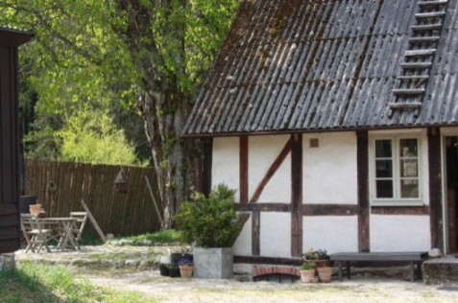
Kanintorpet nära Christinehofs slott i Tomelilla
Det åldriga torpet i skogen var tacknämligt orört när de förra ägarinnorna fann det. Sedan århundraden i familjen Pipers ägo, har det varit en del av den långa historien kring Christinehofs slott och Alunbruket.
Utgångspris: 2 500 000 kronor

http://www.hemnet.se/bostad/fritidshus-105m2-andrarum-tomelilla-kommun-andrarum-206-1807615
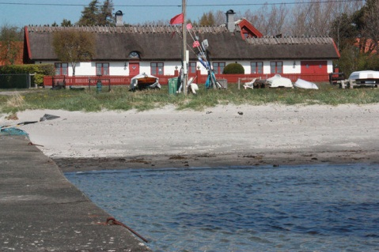
Fiskarlänga i Norrekås
Norrekås vid stranden på Österlen. En fiskarlänga från 1800-talet, med alla dess attribut. Skånsk länga, lång och smäcker som ett utdraget skepp. Ja, faktum är att huskroppen förlängdes av den gamle sjökapten som rustade huset och förde in det i modern tid!
Utgångspris: 5 900 000 kronor

http://www.hemnet.se/bostad/fritidshus-160m2-norrekas-simrishamns-kommun-tangvagen-16-1807575

För mer statistik: www.hemnet.se
För frågor kontakta:
Hemnet
Ulrika Berg, marknadschef Hemnet, tel: 070-684 55 17, e-post: ulrika.berg@hemnet.se

Mäklare
Gabrielle Malmberg, VD/aukt.fastighetsmäklare på Uppvik & döttrar, tel: 070-886 95 93, e-post: gabrielle@uppvik.nu,

Om Hemnet
Hemnet är Sveriges populäraste sajt för bostadssök, med ca 1,4 miljoner unika besökare i veckan och ungefär 1 000 000 bostadsvisningar per dygn. Hemnet.se startades 1998 och ägs av Fastighetsmäklarförbundet FMF, Mäklarsamfundet, Fastighetsbyrån, Svensk Fastighetsförmedling, Dagens Nyheter och Göteborgsposten.

